Załącznik nr 1 Szczegółowa specyfikacja techniczna wyposażenia

Element W.01
Ilość [szt.]: 1
Specyfikacja: Szafa przesuwna – dwa skrzydła przesuwne
Materiał: Płyta meblowa laminowana grubości 18 mm. Kolor biały.
Nogi: brak (opcjonalnie).
Wymiary
- Szerokość: 130 cm
- Głębokość: 60 cm
- Wysokość: 275 cm.
(ostateczne wymiary ustalone po pomiarach na obiekcie)
Wnętrze szafy: podziały pionowe – 1 na dwie strefy, podziały poziomy – 6 półek w każdej z dwóch stref.
Wszystkie półki w szafie z możliwością regulacji wysokości.
Wygodny aluminiowy uchwyt krawędziowy.
Podstawowe okucia montażowe w komplecie.

Element W.02
Ilość [szt.]: 1
Specyfikacja: Szafa przesuwna
Materiał: Płyta meblowa laminowana grubości 18 mm. Kolor biały.
Szafa powinna posiadać lustro.
Nogi: brak (opcjonalnie).
Wymiary
- Szerokość: 120 cm
- Głębokość: 45 cm
- Wysokość: 275 cm.
(ostateczne wymiary ustalone po pomiarach na obiekcie)
Wnętrze szafy: podziały pionowe – 1 na dwie strefy, podziały poziomy – 6 półek
w jeden ze stref, 2 półki w drugiej strefie (u góry i u dołu) po środku przestrzeń pionowa z drążkiem chromowanym. .
Wszystkie półki w szafie mają możliwość regulacji wysokości.
Wygodny aluminiowy uchwyt krawędziowy.
Podstawowe okucia montażowe w komplecie.

Element W.03
Ilość [szt.]: 1
Specyfikacja: Szafka przyłóżkowa
Szafka z szufladą, otwartą półką i półką zamykaną.
Materiał: Płyta meblowa laminowana grubości 18 mm. Kolor jasny dąb naturalny.
Charakterystyka:
- rozkładany blat boczny
- szuflada wysuwana dwustronnie
- półka boczna
- cztery kółka 50 mm (dwa z hamulcem)
Dane techniczne:
- Wymiary zewnętrzne (szer. x wys. x gł.): 59,7 cm x 87 cm x 48,7 cm
- Blat boczny (szer. x dł.): 34,5 cm x 53 cm
(wymiary: +/- 5 %)
Blokada kół jezdnych: 2 szt.
Szerokość przy rozłożonym blacie: 113 cm
(ostateczne wymiary ustalone po pomiarach na obiekcie)

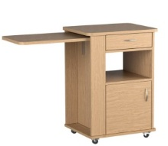

Element W.04
Ilość [szt.]: 1
Specyfikacja: Zestaw mebli kuchennych
- Szafka wisząca
- szer. 56 cm, wys. 72 cm, gł. 30 cm
(ostateczne wymiary ustalone po pomiarach na obiekcie)
- wyposażona w dwie półki
- korpus: płyta laminowana grubości 18 mm w kolorze biały
- fronty: płyta laminowana gr. 18 mm, kolor: biały – połysk.
- wygodny aluminiowy uchwyt krawędziowy
- wnętrze szafki w kolorze białym
- podstawowe okucia montażowe w komplecie
- Szafka wisząca
- szer. 56 cm, wys. 72 cm, gł. 30 cm
(ostateczne wymiary ustalone po pomiarach na obiekcie)
- wyposażona w dwie półki
- korpus: płyta laminowana grubości 18 mm w kolorze biały
- fronty: płyta laminowana gr. 18 mm, kolor: biały – połysk.
- wygodny aluminiowy uchwyt krawędziowy
- wnętrze szafki w kolorze białym
- podstawowe okucia montażowe w komplecie
- Szafka wisząca
- szer. 56 cm, wys. 72 cm, gł. 30 cm
(ostateczne wymiary ustalone po pomiarach na obiekcie)
- wyposażona w dwie półki
- korpus: płyta laminowana grubości 18 mm w kolorze biały
- fronty: płyta laminowana gr. 18 mm, kolor: biały – połysk.
- wygodny aluminiowy uchwyt krawędziowy
- wnętrze szafki w kolorze białym
- podstawowe okucia montażowe w komplecie
- Szafka wisząca okapowa
- szer. 56 cm, wys. 40 cm, gł. 30 cm
(ostateczne wymiary ustalone po pomiarach na obiekcie)
- korpus: płyta laminowana grubości 18 mm w kolorze biały
- fronty: płyta laminowana gr. 18 mm, kolor: biały – połysk.
- wygodny aluminiowy uchwyt krawędziowy
- wnętrze szafki w kolorze białym
- podstawowe okucia montażowe w komplecie
- Szafka wisząca (nad lodówką)
- szer. 55 cm, wys. 125 cm, gł 60 cm
(ostateczne wymiary ustalone po pomiarach na obiekcie)
- korpus: płyta laminowana grubości 18 mm w kolorze biały
- fronty: płyta laminowana gr. 18 mm, kolor: biały – połysk.
- wygodny aluminiowy uchwyt krawędziowy
- wnętrze szafki w kolorze białym,
- wyposażona w trzy półki,
- podstawowe okucia montażowe w komplecie
- Szafka pod zlewozmywak
- szer. 65 cm, wys. 82 cm, gł. 60 cm
(ostateczne wymiary ustalone po pomiarach na obiekcie)
- korpus: płyta laminowana grubości 18 mm w kolorze biały
- fronty: płyta laminowana gr. 18 mm, kolor: biały – połysk.
- wygodny aluminiowy uchwyt krawędziowy
- wnętrze szafki w kolorze białym
- podstawowe okucia montażowe w komplecie
- regulowane nóżki zapewnią stabilne ustawienie szafki nawet na nierównej powierzchni
- cokół w zestawie z szafką
- Szafka z szufladami
- szer. 107 cm, wys. 82 cm, gł. 60 cm
(ostateczne wymiary ustalone po pomiarach na obiekcie)
- korpus: płyta laminowana grubości 18 mm w kolorze białym
- fronty: płyta laminowana grubości 18 mm w kolorze biały – połysk.
- wygodny aluminiowy uchwyt krawędziowy
- wnętrze szafki w kolorze białym
- podstawowe okucia montażowe w komplecie
- regulowane nóżki zapewnią stabilne ustawienie szafki nawet na nierównej powierzchni
- cokół w zestawie z szafką

- Korpus szafki z frontem (pod zmywarkę do zabudowy)
- szer. 50 cm, wys. 82 cm, gł. 60 cm
(ostateczne wymiary ustalone po pomiarach na obiekcie)
- korpus: płyta laminowana grubości 18 mm w kolorze białym
- fronty: płyta laminowana grubości 18 mm w kolorze biały – połysk.
- wygodny aluminiowy uchwyt krawędziowy
- wnętrze szafki w kolorze białym
- podstawowe okucia montażowe w komplecie
- regulowane nóżki zapewnią stabilne ustawienie szafki nawet na nierównej powierzchni
- cokół w zestawie z szafką
- Blat kuchenny
- Kolor: dąb jasny naturalny
- Wymiary: 38 mm x 2200 mm. Długość docięta pod wymiar.
- Materiał: konglomerat
- Odporność na wilgotne gorące powietrze, 100 °C (wykończenia
gładkie) min. 4 Wskaźnik EN 438-2:2016 Odporność na suche gorące powietrze, 160 °C (wykończenia gładkie) min. 4 Wskaźnik EN 438-2:2016
- Odporność na przenikanie pary wodnej (wykończenia gładkie) min. 4 Wskaźnik EN 438-2:2016
- Odporność na zanurzenie we wrzącej wodzie (wykończenia
gładkie) min. 4 Wskaźnik EN 438-2:2016
- Odporność na ścieranie powierzchni min. 400 U EN 438-2:2016
- Odporność na zadrapania min. 5 Wskaźnik EN 438-2:2016
- Odporność na uderzenia kuli o małej średnicy min. 15 min. 20 N EN 438-2:2016
- Odporność na zaplamienie min. 5 Wskaźnik EN 438-2:2016
- Odporność na zaplamienie min. 5 Wskaźnik EN 438-2:2016
- Odporność na działanie światła (ksenonowa lampa łukowa) 4-5 skala szarości EN 438-2:2016
- Reakcja na ogień: brak zagrożenia
- Przestrzeń międzyszafkowa
- Kolor: dąb jasny naturalny (tożsamy z blatem kuchennym)

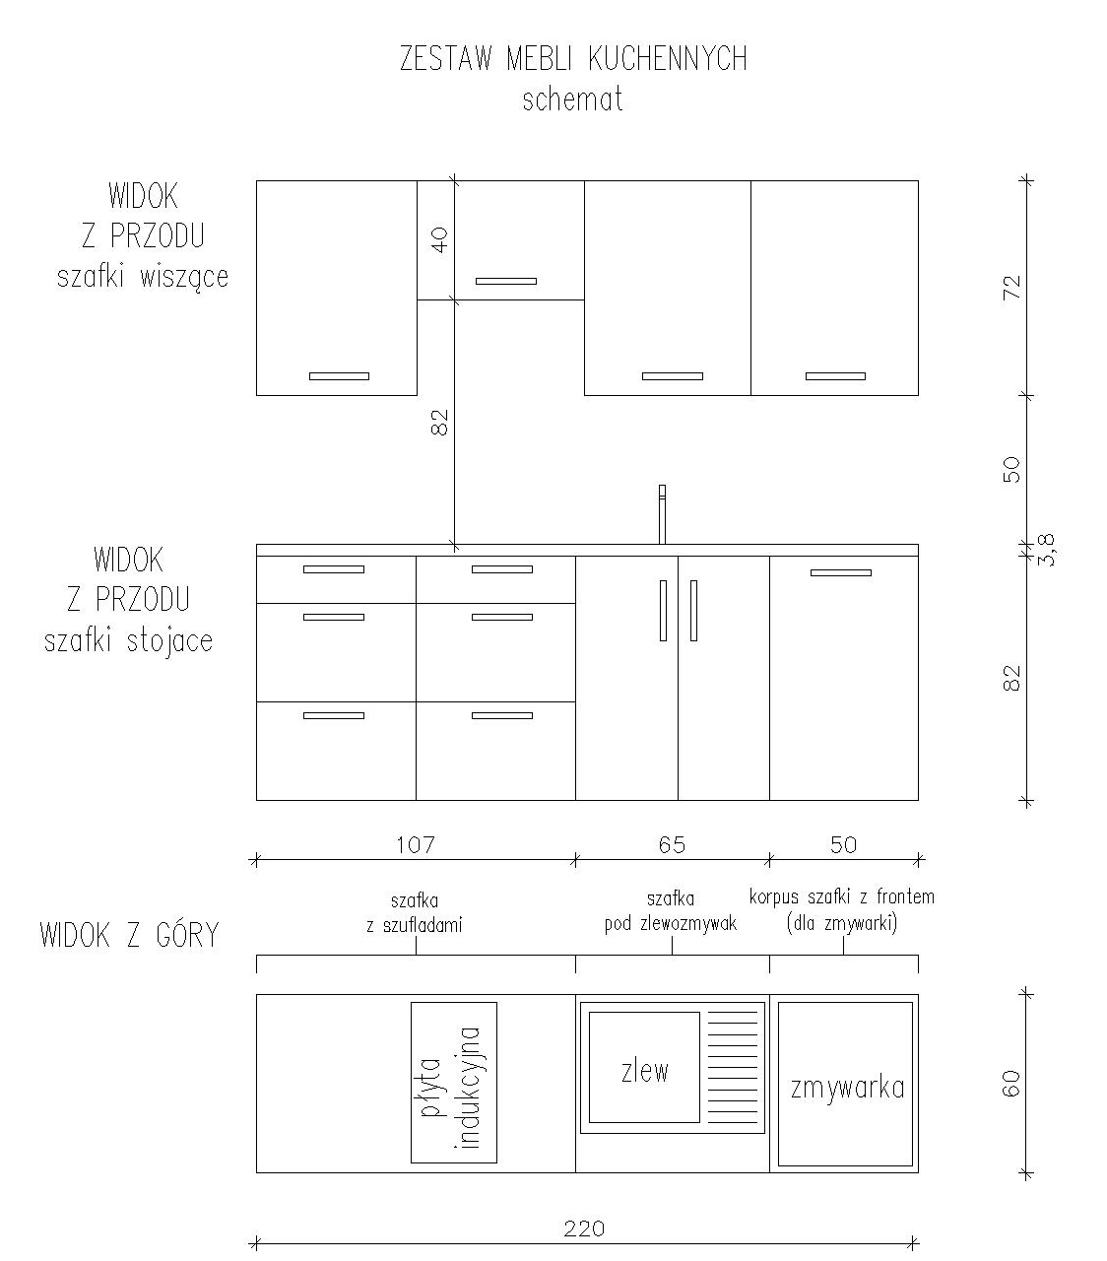

Element W.05
Ilość [szt.]: 2
Specyfikacja: Krzesło
Metalowy stelaż (nóżki) w kolorze: czarnym
Siedzisko wykonane jest z wysokojakościowej sklejki w kolorze jasnego, naturalnego dębu. W przypadku wyboru laminatu po bokach siedziska widoczne będą warstwy sklejki bukowej.Istnieje możliwość wykonania krzeseł dwukolorowych z innym laminatem z przodu i innym z tyłu siedziska
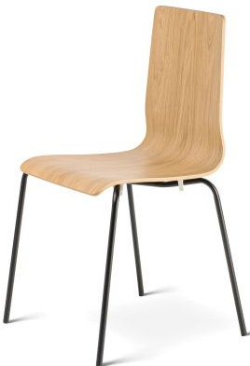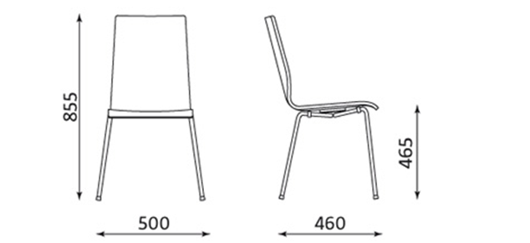

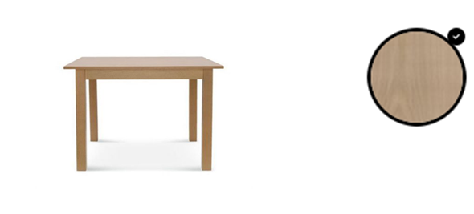
Element W.06
Ilość [szt.]: 1
Specyfikacja: Stół jadalniany.
Wymiary: 80 x 80cm
Materiał: Dąb jasny naturalny
Wysokość: 75cm
Grubość blatu: 2,5cm

Element W.07
Ilość [szt.]: 1
Specyfikacja: Fotel
Fotel uszak w tkaninie
Fotel wyposażony w klasyczne "uszy", elegancko pikowane oparcie i podłokietniki.
W siedzisku zastosowano grubą piankę T-35 o wysokości 10 cm oraz sprężyny faliste, które zapewniają odpowiednią elastyczność i wygodę.
Oparcie wzbogacone o pasy gumowe oraz miękką piankę HR o grubości 8 cm, co gwarantuje doskonałe podparcie pleców i komfort przy dłuższym użytkowaniu.
Obicie fotela w tkaninę przyjemną w dotyku i wytrzymałą.
Konstrukcja wykonana z litego drewna i płyty meblowej.
Kolor tkaniny: zieleń wiosenna
Wymiary fotela:
- Wysokość całkowita: 104 cm
- Wysokość do siedziska: 43 cm
- Szerokość całkowita: 75 cm
- Głębokość siedziska: 58 cm
- Głębokość całkowita: 85 cm
- Wysokość oparcia: 68 cm

Element W.08
Ilość [szt.]: 1
Specyfikacja: Łóżko specjalistyczne
- 4-częściowe, łamane metalowe leże z drewnianymi poprzeczkami
- niezabudowane szczyty łóżka
- estetyczne wykończenie łóżka w kolorze jasnego drewna
- wytrzymała stalowa rama
- prosty montaż i demontaż
- precyzyjny pilot 10-funkcyjny
- wszystkie funkcje łóżka sterowane elektrycznie przy pomocy pilota,
- możliwość blokady poszczególnych pozycji leża
- elementy metalowe malowane proszkowo,
- elementy drewniane w kolorze dąb jasny, naturalny,
- koła z hamulcem o średnicy 125 mm umożliwiające transport pacjenta
- stabilne i regulowane w 3-pozycjach boczne barierki bezpieczeństwa
- funkcja anty-Trendelenburga/Trendelenburga w zakresie 0°-12°
- precyzyjne i trwałe siłowniki sterujące 3 sekcjami o sile 2x6500 N
- siłowniki unoszące bazę łóżka o sile 3000 N każdy
- wysięgnik wraz z uchwytem
- wymiar leża 90x 200 cm
- Wyrób nowy, medyczny, atestowany
Dane techniczne:
- Maksymalna waga użytkownika (pacjenta) 135 kg
- Maksymalny udźwig (materac+pacjent+wyposażenie) 180 kg
- Całkowita długość łóżka (cm) 212
- Całkowita szerokość łóżka (cm) 103
- Regulacja wysokości leża za pomocą siłowników, od 39 cm do 80 cm,
- Maksymalny kąt odchylenia sekcji pleców 70°
- Maksymalny kąt odchylenia sekcji nóg 35°
- Maksymalna wysokość uniesienia sekcji nóg od podstawy (cm) 21
- Maksymalna siła ciągu siłowników leża 6500N
- Maksymalna siła ciągu siłowników unoszących bazę łóżka 3000N
- Waga całkowita łóżka (kg) 98
- Napięcie wejściowe (zasilanie sterownika) AC 100-240V (50/60 Hz)
- Napięcie wyjściowe (zasilanie siłowników) DC 24 V

Element W.09
Ilość [szt.]: 1
Specyfikacja: Materac specjalistyczny
Materac termoelastyczny, przeciwodleżynowy.
Połączenie pianki Flexifoam z pianką termoleastyczną.
Twardość: H3 średnio twardy
Grubość: 21 cm.
Wymiary: 90x 200 cm
Pokrowiec antyalergiczny – zapobiegający rozwojowi bakterii. Delikatny dla skóry, nie podrażniający jej. Posiadający zamek rozdzielczy, dzięki któremu można go ściągnąć i wyprać w temperaturze do 60 st. C.

Element W.10
Ilość [szt.]: 1
Specyfikacja: Szafa łazienkowa
- szer. 40 cm, wys. 180 cm, głębokość 45 cm – tożsama z pralką
(ostateczne wymiary ustalone po pomiarach na obiekcie)
- korpus: płyta laminowana grubości 18 mm w kolorze białym
- fronty: płyta laminowana grubości 18 mm w kolorze białym
- wygodny aluminiowy uchwyt krawędziowy
- wnętrze szafki w kolorze białym
- podstawowe okucia montażowe w komplecie
- Nogi: brak (opcjonalnie).
- Wykonana z materiałów o podwyższonej odporności na wilgoć

Element W.11
Ilość [szt.]: 1
Specyfikacja: Lustro łazienkowe
Wymiary: 50 x 80 cm
Sposób montażu: do powieszenia
Akcesoria montażowe w zestawie: Tak

Element W.12
Ilość [szt.]: 1
Specyfikacja: Telewizor wraz z uchwytem
Telewizor led 43 cal smart tv wraz z ruchomym uchwytem i montażem na ścianie i anteną telewizyjną
Przekątna ekranu 43 cali z wąską aluminiowa ramką, smart TV, WIFi, Dodatkowo dostawa ruchomego uchwytu i montaż na ścianie. Możliwość ukrycia wszystkich przewodów za telewizorem.
HDMI min. 2szt
USB min. 2szt
Wraz z antena telewizyjną.

Element W.13
Ilość [szt.]: 1
Specyfikacja: Płyta indukcyjna – do zabudowy
Rodzaj powierzchni: szkło
2 pola grzewcze
Długość przewodu [m]: 1,5
Napięcie [V]: 220-240
Automatyczne wyłączenie, blokada przed przypadkowym uruchomieniem, wyłącznik bezpieczeństwa, zabezpieczenie przed przegrzaniem.
Wymiary: 28,8 x 5,4 x 50,5 cm (wymiary: +/- 5 %)

Element W.14
Ilość [szt.]: 1
Specyfikacja: Zmywarka
Wymiary (SxWxG) [cm]: 44,8 x 81,5 x 55 cm
Pojemność [kpl.]: 10
Poziom emisji hałasu [dB]: 42
Zużycie energii na 100 cykli w programie EKO: 51 kWh
Funkcje: Trzecia szuflada, Automatyczne otwieranie drzwi

Element W.15
Ilość [szt.]: 1
Specyfikacja: Lodówka wraz z zamrażalnikiem
Chłodziarko-zamrażarka wolnostojąca,
Kolor: Srebrny
Wymiary (WxSxG) [cm]: 145 x 54 x 60
Szerokość z otwartymi drzwiami [cm]: 56
Pojemność [l]: 142 chłodziarka + 68 zamrażarka
Roczne zużycie prądu: 215 kWh = 247.25 zł
Bezszronowa (No Frost): Pełny No Frost
Poziom hałasu [dB]: 41
Pojemność komory chłodzenia - 142 l.
Pojemność komory mrożenia - 68 l.
Położenie zamrażarki: Na górze
Liczba drzwi: 2
Alarm niedomkniętych drzwi

Element W.16
Ilość [szt.]: 1
Specyfikacja: Mikrofalówka
- Moc: 800 W
- Zużycie energii: do 1150 W
- Pojemność: 23 l
- Materiał komory: emalia ceramiczna
- Wymiary komory (SxWxG): ok. 330x211x324 mm
- Rozmiar talerza obrotowego : ok 288 mm
- Programy automatyczne : 20 programów
- Rodzaj sterowania: elektroniczne
- Wyświetlacz: LED
- Liczba poziomów mocy: 6
- Rozmrażanie: szybkie
- Funkcje dodatkowe: tryb ECO, deodoryzacja, system TDS

Element W.17
Ilość [szt.]: 1
Specyfikacja: Pralka
Wymiary (GxSxW): 45 x 60 x 84 cm (wymiary +/- 5%)
Pojemność: 7 kg
Zużycie prądu (100 cykli): 44 kWh = 45,32 zł
Zużycie wody (cykl): 43 litry
Maksymalna prędkość wirowania: 1200 obr/min
Poziom hałasu - wirowanie: 74 dB
Klasa energetyczna: A
Kolor: biały
Kolor drzwiczek: czarny

Element W.18
Ilość [szt.]: 1
Specyfikacja: Odkurzacz
Odkurzacz bezprzewodowy, pionowy
Waga: 2,5 kg
Poziom mocy akustycznej: 84 dB(A)
Maks. objętość zbiornika na pył: 0.6 l
Maks. czas pracy akumulatora: 80 dB(A)
Zasilanie: Akumulator
Szczotka elektryczna: tak
Funkcja ssania na mokro/sucho: tak
Czas ładowania: 300 min
Materiał, z którego wykonano rurę: Aluminiowe
Szerokość: 22 cm
Wysokość: 117 cm
Głębokość: 26 cm
Materiał, z którego wykonano kółka skrętne: Gumowe
Akcesoria: Mini Turboszczotka, Nasadka Aqua, Ssawka 360° z podświetleniem LED, Wąż, 2 pady z mikrofibry, 2w1: ssawka szczelinowa, szczotka do kurzu, Dodatkowy filtr, 2 ściereczki z mikrofibry

Element W.19
Ilość [szt.]: 1
Specyfikacja: Zlew granitowy, wpuszczany w blat.
Posiada atest PZH, zgodność z normą europejską (CE).
Model z ociekaczem po prawej stronie
Wymiary (szer. x głęb.): 620 x 440 mm
Wycięcie: 605 x 425 mm
Wykonanie zlewu: granit
Kolor zlewu: czarny
Liczba komór: 1
Ociekacz: tak (bez odpływu)
Otwór na baterię: tak
Rodzaj zaworu: zawór zatyczkowy z sitkiem 3,5 cala
Funkcje dodatkowe: syfon z podłączeniem do zmywarki
Wymiary komory: 370 x 370 x 175 mm

Element W.20
Ilość [szt.]: 1
Specyfikacja: Bateria kuchenna
Armatura wykonana z mosiądzu, odporność na korozje. Czarna wylewka baterii wykonana z siliconu. Zasięg kranu (wylewki): min: 18 cm ; max: 24 cm
Wysokość od blatu do perlatora: max: 40 cm
Wysokość baterii: max: 43 cm
Otwór montażowy: 35mm
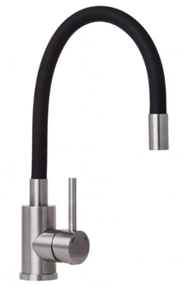
Głowica: Ceramiczna
Korpus: Mosiężny
Wężyki podłączeniowe: 3/8"
Wylewka obrotowa: Tak
Elastyczna wylewka: Tak
Grupa akustyczna: II
Klasa przepływu: A

Element W.21
Ilość [szt.]: 1
Specyfikacja: Czajnik elektryczny (stal nierdzewna min. 2000W)
Czajnik wykonany ze stali nierdzewnej o mocy min. 2000W pojemność 1,6l – 2,0l
Czajnik z obrotową podstawą oraz wskaźnikiem poziomu wody, filtrem antyosadowym.
Funkcje dodatkowe: automatyczny wyłącznik, po zagotowaniu wody, bezpiecznik termiczny, podświetlane wnętrze. Znak zgodności: CE

Element W.22
Ilość [szt.]: 1
Specyfikacja: Lampa łazienkowa sufitowa typu plafon (wraz z żarówkami)
Moc: 48W. Źródło światła: Żarówki E27. Szerokość: 30 cm. Materiał: Stal/Tworzywo. Średnica: 30 cm. Wysokość: 7,5 cm. Kształt: Okrągły. Kolor: Biały. Klasa szczelności: IP54. Rodzaj gwintu: E27. Zasilanie: 230 V. Maksymalna moc pojedynczego źródła światła: 24W LED

Element W.23
Ilość [szt.]: 1
Specyfikacja: Lampa łazienkowa ścienna (wraz z żarówkami)
Moc:10WLED. Źródło światła: G9. Wymiary: wysokość 30 cm, szerokość 5 cm, odstawalność od ściany 7 cm. Materiał wiodący: aluminium. Materiał dodatkowy: szkło. Kolor wiodący: chrom. Kolor uzupełniający: biały. Ilość punktów świetlnych 2.

Element W.24
Ilość [szt.]: 3
Specyfikacja: Lampa pokojowa sufitowa (wraz z żarówkami)
Moc: 2 x 10 W LED. Rodzaj gwintu: E14, Ilość żarówek: 2 szt. Materiał: szkło i metal, Kolor: stalowy, Wymiary: długość 40,5 cm, Wysokości 18 cm. Stopień ochrony: IP20. Możliwość ściemniania: tak.

Element W.25
Ilość [szt.]: 1
Specyfikacja: Lampa ścienna pokojowa typu kinkiet (wraz z żarówkami)
Moc: 1 x 10 W LED. Rodzaj gwintu: E14. Ilość żarówek: 1 szt. Materiał: szkło i metal. Kolor: stalowy. Wymiary: wysokość - 12,5 cm, średnica – 9 cm. Stopień ochrony: IP20. Możliwość ściemniania: tak.

Element W.26
Ilość [szt.]: 1
Specyfikacja: Komplet ręczników
Komplet ręczników frotte
Ilość elementów w zestawie: 4 części
Wymiar: 140x70 cm – 2 szt., 100x50 cm – 2 szt.
400g/m2 - grube chłonne
Kolor: jasnozielony/zieleń wiosenna

Element W.27
Ilość [szt.]: 1
Specyfikacja: Prześcieradło
Prześcieradło nieprzemakalne medyczne 160x200cm.
Produkt zabezpieczający materac przed wsiąkaniem płynów.
Prześcieradło z funkcją paroprzepuszczalności poprzez membranę PU.
Materiał: JERSEY miękki, tworzy gładką i wolną od zagnieceń powierzchnie.
Możliwość prania w pralkach w temperaturze do 95 stopni C.
Produkt wodoodporny, oddychający, antyalergiczny.
Kolor: biały

Element W.28
Ilość [szt.]: 1
Specyfikacja: Pościel
Kolor: wielobarwna z dominującym kolorem: jasnozielony/zieleń wiosenna
Rozmiar poszwy: 160x200 cm x 1 szt.
Rozmiar poszewki: 70x80 cm x 1 szt
Rodzaj tkaniny: 100% bawełna
Temperatura prania 95 stopni C
Gramatura tkaniny: 160gr/m2
Sposób zapięcia: na zamek

Element W.29
Ilość [szt.]: 1
Specyfikacja: Zestaw garnków (4 garnków z pokrywami)
Garnki wykonane w całości z stali nierdzewnej 18/10 odporna na wysokie temperatury. Grube dno z jednej warstwy aluminium umieszczonej pomiędzy dwiema warstwami stali nierdzewnej. Pokrywki ze szkła hartowanego, odpowietrzniki w pokrywce, duże i wygodne uchwyty. Produkt wykonany w całości z metalu, dzięki czemu można go używać w piekarniku.
Rondel o poj. 2 l - 1 szt.
Garnek o poj. 2 l - 1 szt.
Garnek o poj. 3 l - 1 szt.
Garnek o poj. 4 l – 1 szt.
(Wymiary garnków +/-10%)
Produkt nadający się do wszystkich rodzajów kuchenek/płyt, łącznie z płytą indukcyjną.

Element W.30
Ilość [szt.]: 6
Specyfikacja: Komplet sztućców (4 – częściowy)
4 elementowy zestaw sztućców: łyżka stołowa, widelec, nóż, łyżeczka mała o klasycznej formie wykonany ze stali nierdzewnej 18/10 odporne na działanie korozji, nadające się do mycia w zmywarce.

Element W.31
Ilość [szt.]: 1
Specyfikacja: Komplet talerzy
Komplet obiadowy, porcelanowy.
Talerz obiadowy 25cm – 6 szt.
Talerz głęboki 22,55cm – 6 szt.
Talerz deserowy 19cm -6 szt.
Półmisek owalny- 1 szt.
Półmisek okrągły – 1 szt.
Komplet nadający się do mycia w zmywarce. (Wymiary elementów +/-10%)

Element W.32
Ilość [szt.]: 1
Specyfikacja: Komplet kubków
Kubek 250ml – 6 szt.
Przeznaczony do napojów gorących i zimnych
Nadające się do mycia w zmywarce. (Wymiary elementów +/-10%)

Element W.33
Ilość [szt.]: 1
Specyfikacja: Dzbanek szklany na napoje
Dzbanek szklany na napoje o poj. min. 1,3 l.

Element W.34
Ilość [szt.]: 1
Specyfikacja: Termos do napojów – 1,5 l
- Pojemność: 1,5 l. (+/- 10%)
- Wewnętrzne i zewnętrzne ścianki wykonane ze stali nierdzewnej
- Izolowane próżniowo
- Termiczne zabezpieczenie zamknięcia oraz możliwość wylewania płynów bez zdejmowania korka
- Przeznaczony do napojów gorących i zimnych
- Utrzymywanie temperatury ciepłych płynów przez min. 12 godzin.
- Utrzymywanie temperatury zimnych płynów przez 24 godziny.

Element W.35
Ilość [szt.]: 1
Specyfikacja: Zestaw szklany do napoi zimnych
Szklanka: 250 - 300 ml – 6 szt.

Element W.36
Ilość [szt.]: 1
Specyfikacja: Zestaw noży do krojenia – 3 szt.
Materiały:
ostrze: stal nierdzewna
uchwyt: tworzywo polipropylenowe, guma syntetyczna.
Skład zestawu:
nóż uniwersalny - 1 szt.
nóż do chleba – 1 szt.
nóż do jarzyn – 1 szt.

Element W.37
Ilość [szt.]: 1
Specyfikacja: Zestaw misek metalowych – 3 szt.
Komplet złożony z 3-ech misek wykonanych ze stali nierdzewnej z plastikowymi pokrywkami o pojemności:
- 1,0 l - 1 szt.
- 1,9 l - 2 szt.
(Pojemność +/-10%)

Element W.38
Ilość [szt.]: 1
Specyfikacja: Zestaw misek szklanych – 3 szt.
Komplet złożony z 3-ech misek wykonanych ze szkła odpornego na plamy i zapachy z plastykowymi pokrywkami o pojemności:
- 1,0 l - 1 szt.
- 2,5 l - 2 szt.
(Pojemność +/-10%)

Element W.39
Ilość [szt.]: 1
Specyfikacja: Zestaw pojemników do przechowywania żywności – 5 szt.
Materiały: tworzywo polipropylenowe, zawartość zestawu:
- 1 pojemnik - poj. 150 ml,
- 1 pojemnik - poj. 300 ml,
- 1 pojemnik - poj. 1000 ml,
- 1 pojemnik - poj. 600 ml,
- 1 pojemnik - poj. 1600 ml.

Element W.40
Ilość [szt.]: 1
Specyfikacja: Zestaw kuchenny – stal nierdzewna
Materiał: stal nierdzewna
Chochla duża – 1 szt.
Chochla mała – 1 szt.
Łyżka cedzakowa – 1 szt.
Łyżka do makaronu – 1 szt.
Łopatka – 1 szt.
Łyżka do serwowania - 1 szt.
Widelec - 1 szt.
Wyciskarka do czosnku – 1 szt

Element W.41
Ilość [szt.]: 1
Specyfikacja: Zestaw drewniany
Zestaw wykonany z biodegradowalnego drewna bambusowego
Zestaw złożony z:
- pojemnik – 1 szt.
- łyżka drewniana – 1 szt.
- łopatka - 1 szt.
- łopatka ażurowa - 1 szt.
- widelec – 1 szt.

Element W.42
Ilość [szt.]: 1
Specyfikacja: Tarka metalowa
Tarka 4-stronna wykonana ze stali nierdzewnej.

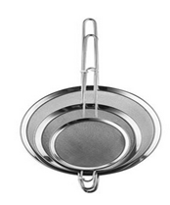
Element W.43
Ilość [szt.]: 1
Specyfikacja: Zestaw sitek – 3 szt.
Zestaw 3 -ech sitek cedzakowych ze stali nierdzewnej:
- Ø 21 cm - 1 szt.
- Ø 16 cm - 1 szt.
- Ø 12 cm - 1 szt.
Wymiary: +/- 10 %

Element W.44
Ilość [szt.]: 1
Specyfikacja: Zestaw desek do krojenia – 3 szt.
Zestaw 3-ech desek do krojenia:
Wykonane z litego drewna kauczukowego - trwałego, naturalnego materiału, który nie tępi noży.
Wymiary:
- 24x15x0,5 cm - 1szt.
- 30x20x1,5 cm - 1szt.
- 35x24x1,5 cm - 1 szt.
Wymiary: +/- 10 %

Element W.45
Ilość [szt.]: 2
Specyfikacja: Podkładki pod garnki
Podkładki pod garnki, wykonane z drewna bambusowego.
Wymiary: min. 18 x 18 cm
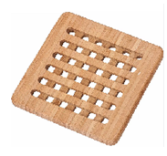

Element W.46
Ilość [szt.]: 2
Specyfikacja: Maty stołowe
Mata - podkładka wykonana z polipropylenu, pełniąca funkcję zarówno dekoracyjną jak i praktyczną - chronią powierzchnie stołów przed zarysowaniami i wysokimi temperaturami.
Wymiary:
min. 43 x 28 c

Element W.47
Ilość [szt.]: 1
Specyfikacja: Patelnie- 3 szt.
Patelnie nadające się do wszystkich rodzajów kuchenek/płyt, łącznie z płytą indukcyjną. Wykonane w całości ze stali nierdzewnej, powlekanej warstwą Teflon® Platinum Plus, zapobiegająca przywieraniu potraw.

Skład zestawu:
śr. 26 cm – 1szt.
śr. 28 cm - 1 szt.
śr. 30 cm – 1 szt

Element W.48
Ilość [szt.]: 1
Specyfikacja: Kubeł na odpady
Koszy do segregacji odpadów 60 l
Kolor: szary.

Element W.49
Ilość [szt.]: 2
Specyfikacja: Karnisz
- Rurka metalowa o średnicy 16 mm i długości 160 cm
- Solidne wsporniki o długości 9,2 cm - 2 szt.
- Zakończenia ozdobne - 2 szt.
- Ciche kółka z żabką - 22 szt.
- Elementy montażowe

Element W.50
Ilość [szt.]: 2
Specyfikacja: Firany
Firany gładkie, na taśmie,
Wysokość: 200 cm
Szerokość: 240 cm
Kolor: biały

Element W.51
Ilość [szt.]: 2
Specyfikacja: Roleta
Roleta zaciemniająca
Szerokość: 114 cm (wymiary okna)
Długość: 164 cm (wymiary okna)
Kolor: szary
Montaż: za pomocą uchwytów zaciskowych bez wiercenia (bezinwazyjnie) lub opcjonalnie z wierceniem na ramie okiennej, ścianie lub suficie

Element W.52
Ilość [szt.]: 1
Specyfikacja: Koc
Koc akrylowy gładki
Rozmiar: 160x200 cm
Materiał: Akryl
Kolor: szary
Gramatura: 570g/m2
Nie farbuje ani nie traci swoich walorów po praniu.
Możliwość prania w pralce, w temperaturze do 40℃

Element W.53
Ilość [szt.]: 1
Specyfikacja: Pochłaniacz/okap z filtrem nad kuchenkę indukcyjną, uniwersalny.
Okap podszafkowy, tryb pracy – pochłaniacz, filtr węglowy, filtr przeciwtłuszczowy – aluminiowy, sterowanie suwakowe, wydajność maksymalna [m3/h]: 171, oświetlenie LED, sterowanie: suwakowe, moc silnika [W]: 89.
Wymiary max. : szerokość 50 cm, głębokość 30 cm.
Kolor: biały lub stalowy

Element W.54
Ilość [szt.]: 1
Specyfikacja: Serwis kawowy
Filiżanka na kawę – 6 szt.
Spodek pod filiżanki – 6 szt.
Cukierniczka - 1 szt.
Imbryk 1,2l – 1szt.
Mały dzbanek na mleczko - 1 szt.

Element W.55
Ilość [szt.]: 1
Specyfikacja: Kołdra
Kołdra antyalergiczna całoroczna medyczna w rozmiarze 160x200.
Możliwość prania w temperaturze 60 st. C. (lub wyższej).

Element W.56
Ilość [szt.]: 1
Specyfikacja: Poduszka
Specjalistyczna poduszka
Wypełnienie: pianka termoelastyczna.
Wymiary: 60x80 cm
Produkt antyalergiczny: tak
Surowce certyfikowane: tak
Pokrowiec antyalergiczny – zapobiegający rozwojowi bakterii. Możliwość prania w temperaturze 60 st. C. (lub wyższej).

Element W.57
Ilość [szt.]: 1
Specyfikacja: Grill elektryczny, opiekacz
Moc: 2000W-2500W
Napięcie: 220-240V/50Hz
Zakres temperatury: ok.60°-220°
Zakres otwarcia: do 180°
Rozmiar płyty grzewczej: 300x250mm (wymiary: +/- 5 %)
Maksymalna powierzchnia grzewcza: 2 płyty grzewcze
Kształt płyt: grill
Długość kabla: 80cm
Timer: tak
Maksymalny czas timera: 30 min
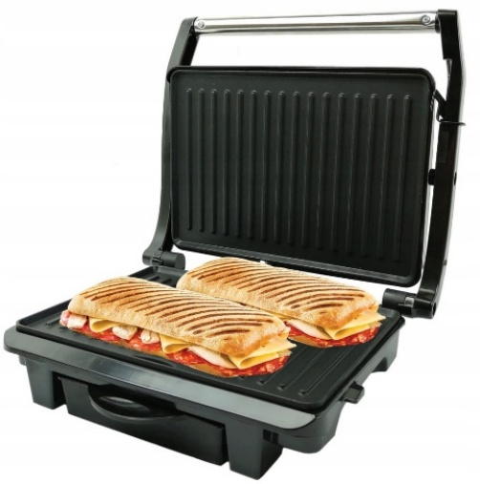
System szybkiego nagrzewania i równomiernego rozprowadzania ciepła: tak
Regulacja temperatury i czasu smażenia: tak
Zabezpieczenie przed przegrzaniem: tak
Nienagrzewająca się rączka: tak
Nieprzywierająca powłoka: tak
Antypoślizgowe nóżki: tak

Element W.58
Ilość [szt.]: 1
Specyfikacja: Wyciskarka wolnoobrotowa
Ultra cicha praca
Dotykowy panel sterujący
Moc [W]: 150
Typ: Pionowa
Regulacja obrotów: Elektroniczna-płynna
Prędkość obrotowa [obr/min]: 80
Liczba poziomów obrotów: 4
Pojemność pojemnika na sok [l]: 0.8
Wyjmowany zbiornik na miąższ: Tak
Funkcje: Funkcja reverse, Regulacja gęstości soku, Możliwość mycia elementów w zmywarce, Wyjmowany zbiornik na miąższ, Pojemnik na sok
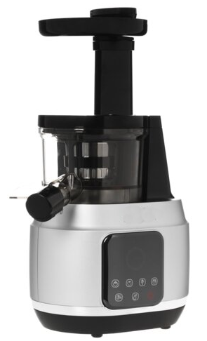
Odpływ soku: Dzbanek na sok
Pojemnik na sok: Tak
Pojemność pojemnika na miąższ [l]: 0.8
Pojemność pojemnika na sok [l]: 0.8
Wyjmowany zbiornik na miąższ: Tak
Głośność [dB]: 40
Liczba poziomów obrotów: 4
Moc [W]: 150
Możliwość mycia elementów w zmywarce: Tak
Prędkość obrotowa [obr/min]: 80
Regulacja obrotów: Elektroniczna-płynna
Konstrukcja: Wolnoobrotowy silnik
Blokada kapania: Tak
Regulacja gęstości soku: Tak
Kolor: Czarno-srebrny

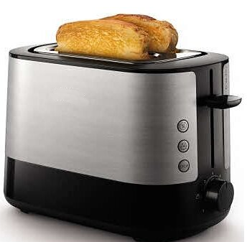
Element W.59
Ilość [szt.]: 1
Specyfikacja: Toster
Moc: min 1000 W
Wbudowana tacka na okruchy
Ruszt na bułki
Min. 7 poziomów opiekania

